Zhotovitel:
SPEDOS Vrata a.s.
Hranická 771, Krásno nad Bečvou
75701 Valašské Meziříčí
ČR
IČO: 27795152
DIČ: CZ27795152
Společnost je registrována pod spisovou značkou oddíl B, vložka 3194 u Krajského soudu v Ostravě.
Zástupce ve věci smlouvy: xxxxxxxxx na základě plné moci Zástupce ve věci stavby: xxxxxxxxxxxxxxxxxxxxxxxx
Banka: ČSOB Valašské Meziříčí
Číslo účtu: xxxxxxxxxxxxxxxxxxxx

Smlouva o dílo č. V020103370D0024
Objednatel:
Krajská nemocnice T. Bati, a. s.
Havlíčkovo nábřeží 600
76275 Zlín
IČO: 27661989
DIČ: CZ 27661989
Společnost je registrována pod spisovou značkou oddíl B, vložka 4437 u Krajský soud v Brně.
Zástupce ve věci smlouvy: MUDr. Radomír Maráček Ing.Petr Liškář,
předseda představenstva
Zástupce ve věci stavby: xxxxxxxxxxxxxxxx
Datum vystavení dokladu: 29.06.2020
Uzavírají dle ustanovení §2586 a násl. zákona č. 89/2012 Sb.
- Občanský zákoník v platném znění (dále jen NOZ) smlouvu o dílo
Předmět smlouvy: | Zhotovitel se zavazuje k provedení díla dle specifikace uvedené v příloze č. 1 této smlouvy, přičemž příloha č. 1 tvoří nedílnou součást této smlouvy.

Místo zhotovení a předání díla: | Havlíčkovo nábřeží 600, 76275 Zlín
Datum plnění: | 31. KT 2020
Dohoda o ceně: | Cena za dílo byla stanovena dohodou smluvních stran ve výši
 | Cena díla (bez DPH): 137 102.00 Kč  DPH bude účtováno dle platných předpisů.  DPH 21%: 28.792.00 Kč | 137 102.00 Kč  28 792.00 Kč
 | Cena s DPH: 165.894.00 Kč | 165 894.00 Kč

Platební podmínky: | Objednatel a zhotovitel se dohodli, že zhotovitel vystaví objednateli ve lhůtě do 7 kalendářních dnů od podpisu této smlouvy zálohovou fakturu ve výši 30.000,- Kč. Objednatel se zavazuje zálohovou fakturu zaplatit ve lhůtě do 10 kalendářních dnů ode dne jejího vystavení. V tomto případě konečná faktura bude ponížena o zaplacenou zálohu. Po předání a převzetí se objednatel zavazuje zaplatit konečnou fakturu ve lhůtě 14 dnů ode dne jejího vystavení.

Závěrečná ustanovení:
Tato smlouva je platná okamžikem podpisu smluvními stranami. Vztahy mezi smluvními stranami se řídí Obchodními podmínkami SPEDOS Vrata a.s., přičemž Obchodní podmínky SPEDOS Vrata a.s. tvoří přílohu č. 2 této smlouvy a jsou nedílnou součástí této smlouvy. Vztahy v těchto podmínkách výslovně neupravené se řídí příslušnými ustanoveními zákona číslo 89/2012 Sb. - Občanský zákoník v platném znění a právními předpisy s ním souvisejícími.
Nedílnou součástí této smlouvy a přílohou č. 3 této smlouvy je stavební připravenost. Jakékoliv ujednání a změny nebo doplňky k této smlouvě jsou pro obě strany závazné jen tehdy, jsou-li vyhotoveny písemně jako dodatek k této smlouvě a jsou oboustranně podepsány. Smlouva je vyhotovena ve dvou stejnopisech, z nichž každá ze smluvních stran obdrží po jednom stejnopisu.
Valašské Meziříčí 29. 6. 2020
Zhotovitel: .
Objednatel:
Telefon: 571 759 211
Fax: 571 759 222
E-mail: obchod@spedos.cz
web: www.spedos.cz

Zhotovitel:  SPEDOS Vrata a.s.  Hranická 771, Krásno nad Bečvou  75701 Valašské Meziříčí | Příloha č.1 - specifikace díla Strana: 1  nedílná součást smlouvy č. V020103370D0024
 | Objednatel: Krajská nemocnice T. Bati, a. s.

Pozice 1 - zadní rampa | 11 ks
Typ | Sekční průmyslová vrata SPEDOS VM01 (1600x2200)
Šířka x výška stavebního otvoru: | 1600 x: 2200 mm
Typ kování | Zvýšené
Výška překladu (mm) | 1100 mm; Osa hřídele: 3136 mm od podlahy
Povrch plných panelů | Stucco oboustranné - drážky po 10cm; Barevné provedení zvenku RAL 9010; Barevné provedení zevnitř RAL 9010
Prosklení | Okno plastové s černým rámem (rozměr rámu 637x334mm); Počet oken v jedné lamele: 1 ks; Počet prosklených lamel: 1 ks; První prosklená lamela: 3 od podlahy
Vestavěné dveře | Umístění dveří: ve středu vrat / levé - otevíravé ven; Práh: Nízký 32mm; Průchozí šířka: 800mm; Panikové kování - Koule/Klika; Vložka klíč/klíč - III bezp. třída - 3 klíčů; Elektrický vrátný BEFO 211211  - 12V DC (včetně krouceného kabelu pro připojení); Profily dveří v Elox E6/EV1
Bezpečnostní prvky mechanické | Pojistka při prasknutí pružin
Typ pohonu | Elektrický - typ 5.24 DES 230V - Digitální snímání polohy vrat, Základní parametry: 50Nm/24ot /230V/IP65/0,37kW/40%ED - určeno pro vrata do 15m2 - nouzové ovládání řetězem
Umístění pohonu a ovládání | Zevnitř vlevo; Standardně na hřídel (Montážní prostor 350mm)
Možnost ovládání vrat | Ovládání pomocí tlačítek na řídící jednotce vrat - impulsní ovládání nahoru / STOP / impulsní ovládání dolů
Bezpečnostní prvky elektronické | Světelná clona - speciální jištění provozního prostoru vrat do výšky 2500mm; Jištění vestavěných dveří - magnet v rámu dveří (sada včetně krouceného kabelu pro propojení s ŘJ vrat)
Dodatečné ovládání vrat | Zamykání řídící jednotky
Ostatní: | vrata
Celková cena včetně montáže a dopravy: | 77 152.00 Kč bez DPH |

Poznámka::
Okno umístit do dveří.
Ovládání vestavěných dveří pomocí čtečky.
Ovládání vrat pomocí čtečky.
itečku karet dodá stavba.
Zhotovitel:  SPEDOS Vrata a.s.  Hranická 771, Krásno nad Bečvou  75701 Valašské Meziříčí | Příloha č.1 - specifikace díla Strana: 2  nedílná součást smlouvy č. V020103370D0024
 | Objednatel: Krajská nemocnice T. Bati, a. s.

Pozice 2 - přední rampa - kuchyně | 1 ks
Typ | Sekční průmyslová vrata SPEDOS VM01 (1600x2200)
Šířka x výška stavebního otvoru: | 1600 x: 2200 mm
Typ kování | S37 (překlad minimálně 350mm)
Výška překladu (mm) | 400 mm; Osa hřídele: 2470 mm od podlahy
Povrch plných panelů | Stucco oboustranné - drážky po 10cm; Barevné provedení zvenku RAL 9010; Barevné provedení zevnitř RAL 9010
Prosklení | Okno plastové s černým rámem (rozměr rámu 637x334mm); Počet oken v jedné lamele: 1 ks; Počet prosklených lamel: 1 ks; První prosklená lamela: 3 od podlahy
Vestavěné dveře | Umístění dveří: ve středu vrat / levé - otevíravé ven; Práh: Nízký 32mm; Průchozí šířka: 800mm; Panikové kování - Klika/Klika; Vložka klíč/klíč - III bezp. třída - 3 klíčů; Elektrický vrátný BEFO 211211  - 12V DC (včetně krouceného kabelu pro připojení); Profily dveří v Elox E6/EV1
Bezpečnostní prvky mechanické | Pojistka při prasknutí pružin
Možnost ovládání vrat | Ruční ovládání vrat
Bezpečnostní prvky elektronické | Jištění vestavěných dveří - magnet v rámu dveří (sada včetně krouceného kabelu pro propojení s ŘJ vrat)
Ostatní: | pohon Comfort 260
 | stropní lišta 11
 | vrata
 | optozávora special 633
Celková cena včetně montáže a dopravy: | 59 950.00 Kč bez DPH |

Poznámka::
Doplnit konstrukci pro uchycení výjezdů vrat. Boční výjezdy.
Vodorovný výjezd vrat - jakl cca 40 x 30 mm Xlení součástí ceny vrat - zajistí stavba. okno umístit do dveří.Ovládání vestavěných dveří pomocí čtečky.
Ovládání vrat pomocí čtečky.
čtečku karet dodá stavba.

OBCHODNÍ PODMÍNKY SPEDOS Vrata a.s.

Příloha č.2 ke Smlouvě o dílo č.: V020103370D0024

Jakékoliv ujednáni a změny nebo doplňky k těmto podmínkám jsou pro obé strany závazné jen tehdy, jsou-li vyhotoveny písemně a jsou oběma smluvními stranami podepsány.
Smluvní strany se dohodly, že v případě, že vláda České republiky vyhlásí zákaz vycházení, v případě nedostatku zaměstnanců či karanténě zaměstnanců zhotovitele, v případě nedostupnosti či nemožnosti zajištění materiálu nutného ke splnění zakázky, posunuje se termín předáni dila o tolik dnů, kolik dnů bude trvat tato překážka na straně zhotovitele. Zhotovitel je povinen ve lhůtě do 3 (tří) pracovních dnů ode dne, kdy tato skutečnost nastane, informovat objednatele.
. Ve Valašském Meziřičí dne 29. 6. 2020
Zhotovitel:
Objednatel:
- Předmět plnění
Na základě uzavřené, výše uvedené smlouvy se firma SPEDOS Vrata a.s. zavazuje provést dílo, provést práce a služby, jak je specifikováno ve Smlouvě o dílo - Příloha č.1 - Specifikace díla.
- Termín plnění
Termín plnění je stanoven smlouvou, přičemž termín plnění se posunuje o tolik dní, o kolik dní je objednatel v prodlení s úhradou zálohové faktury.
- Platební podmínky
- Objednatel a zhotovitel se dohodli, že v případě prodlení objednatele se stavební připraveností dle Přílohy č. 3 k smlouvě o dílo, po uplynuti lhůty k provedení díla dle této smlouvy, je oprávněn zhotovitel vystavit objednateli fakturu ve výši 90 % ceny díla včetně DPH s lhůtou splatnosti 14 kalendářních dnů ode dne jejího vystaveni. Doplatek za cenu díla je poté splatný do 14 dnů ode dne předání a převzetí díla.
- Objednatel a zhotovitel se dohodli, že pokud bude realizace díla delší, než jeden kalendářní město, odsouhlasí si objednatel a zhotovitel k poslednímu dni kalendářního měsíce hodnotu skutečné provedených prací na základě oboustranně potvrzeného předávacího protokolu o částečném předání díla se soupisem provedených prací, přičemž se objednatel vyjádři, zda dílo částečně přebírá bez výhrad či s výhradami a zhotovitel vystaví objednateli fakturu se splatností 14 kalendářních dnů ode dne jejího vystaveni po skončeni kalendářního měsíce. Takto bude postupováno i v následujících měsících, pokud bude realizace díla trvat několik měsíců. Doplatek za cenu díla je poté splatný do 14 dnů ode dne předání a převzetí díla.
- Zhotovitel má nárok na úhradu nákladů na skladování výrobků, pokud je objednatel nepřevezme do 60 kalendářních dnů od data plnění smlouvy. Skladné je smluvními stranami dohodnuto ve výši 150,-Kč za výrobek a za každý i započatý den jeho skladováni.
- Odpovědnost
- Zhotovitel odpovídá za řádné dodání předmětu smlouvy v souladu s technickou dokumentací, touto smlouvou a jinými platnými normami.
- Zhotovitel poskytuje objednateli záruku po dobu uvedenou v záručním listu, nejméně však 24 měsíců ode dne převzetí.
- Další ujednání ke smlouvě o dílo
- Objednatel se zavazuje, že předá zhotoviteli montážní pracoviště nejpozději 7 dnů před termínem zahájení montáže ve stavu způsobilém k provádění montážních prací podle Dokumentace. Uvedenou skutečnost obě strany potvrdí společným zápisem.
- Termín převzetí montážního pracoviště sdělí objednatel zhotoviteli písemnou formou nejpozději 7 dnů předem.
- Objednatel prohlašuje, že se v prostoru pracoviště nenacházejí zařízení (kabelové rozvody.el. zařízení), která jsou v provozu, ani skryté.
- Objednatel se zavazuje, že po celou dobu provádění díla odpovídá za to, že řádný průběh prací zhotovitele nebude narušován neoprávněnými zásahy třetích osob.
- Na pracoviště mohou vstupovat pouze pověření pracovníci objednatele.
- Zhotovitel odpovídá za pořádek a čistotu na pracovišti a je povinen odstraňovat na své náklady odpady a nečistoty vzniklé jeho pracemi.
- Objednatel je oprávněn prostřednictvím svých pracovníků provádět průběžnou kontrolu díla.
- Dílo bude splněno protokolárním předáním.
- Zhotovitel je oprávněn vést Montážní deník dle vyhlášky č.499/2006 Sb. v platném znění.
- Objednatel se zavazuje, že umožní po dodání dila zhotoviteli přístup do svých prostor za účelem případných oprav dila, či za účelem odstranění nedodělků díla.
- Pro realizaci dila budou na náklady objednatele vytvořeny následující podmínky:
- možnost napojení na el. síť 230/400 V
- zajištěni prostoru pro uskladnění materiálu a výrobků (suché, bezprašné a uzamykatelné sklady) - zabezpečené proti krádeži
- objednatel se zavazuje zajistit drobné pomocné práce potřebné pro kotveni konstrukce a jednorázovou výpomoc při manipulací s materiálem
- příjezd na staveniště
- příjezd a přístup na montážní pracoviště
- sociální zařízení (umývárna, WC. šatna)
- Objednatel se zavazuje seznámit pracovníky zhotovitele se zásadami bezpečnosti, ochrany zdraví a požární ochrany platnými pro předmětnou stavbu.
- Pokud bude objednatel v prodlení s předáním staveniště pro montáž díla, prodlužuje se termín předání díla o tolik dní, o kolik dni bude objednatel v prodlení s předáním staveniště.
- Objednatel se zavazuje poskytnout zhotoviteli součinnost při předávání a převzetí díla a zavazuje se předání díla zúčastnit. Nepřevezme-li objednatel dílo bez zbytečného odkladu poté, co dilo bylo dokončeno, vyzve zhotovitel písemně objednatele a stanoví mu nový termín k předání díla. V případě, že se objednatel nezúčastní ani nového terminu předáni a převzetí díla a dílo nepřevezme, vyrozumí zhotovitel objednatele o zamýšleném prodeji díla a stanoví mu náhradní Ihútu k převzetí díla ne kratší než 1 (jeden) město a zároveň mu sdělí, že hodlá předmět díla prodat. V případě, že objednatel zmaří i tento druhý náhradní termín k převzetí díla tím, že se ho nezúčastní, anebo dilo nepřevezme, je oprávněn zhotovitel dilo vhodným způsobem prodal na účet objednatele a započíst své vzniklé pohledávky vyplývající z této smlouvy a škody a náklady, které mu vzniknou vůči pohledávce objednatele.
- Dle ustanovení § 2608 NOZ převzetím nabývá objednatel vlastnické právo k předmětu dila - věci.
- Všechny spory, vzniklé z této smlouvy a v souvislosti s ní, budou rozhodovány s konečnou platností u Rozhodčího soudu při Hospodářské komoře české republiky a Agrární komoře české republiky podle jeho Řádu a Pravidel třemi rozhodci. Smluvní strany se dohodly, že rozhodčí řízeni bude probíhat v kontaktním místě Rozhodčího soudu při HK ČR a AK ČR v Ostravě.
- Objednatel je povinen při prováděni dila spolupůsobit, dokončené dilo prohlédnout s péčí řádného hospodáře a převzít způsobem uvedeným v této smlouvě a v předávacím protokolu. V předávacím protokolu objednatel uvede, zda přebírá dilo s výhradami nebo bez výhrad. Dílo je dokončeno, je-li předvedena jeho způsobilost sloužit svému účelu
- Servis
- Po ukončeni záručního servisu zajistí zholovilel pozáruční servis, jehož podmínky budou sjednány v samostatné smlouvě
- Po dobu prodlení objednatele s placením konečné faktury nebude objednatel na provedeném díle zajišťovat servis.
- Smluvní pokuty, úroky z prodlení
- V případě prodlení zhotovitele s dodržením termínu plněni podle čl. II., má objednatel vůči zhotoviteli nárok na úrok z prodlení ve výši 0,05 % z ceny díla bez DPH za každý započatý den prodleni.
- V případě prodleni objednatele s dodržením splatnosti vystavených faktur má zhotovitel vůči objednateli nárok na smluvní pokutu ve výši 0,05 % z dlužné částky za každý i započatý den prodlení. Smluvní pokuta je splatná okamžikem porušeni závazku ze strany objednatele. Právo na náhradu škody tím není dotčeno.
- V případě nedodržení stavební připravenosti dle přílohy č.3 ke smlouvě o dílo, je povinen objednatel zaplatit zhotoviteli vynaložené náklady a škodu, které mu vzniknou tím, že objednatel ve stanovené lhůtě nepřipravil stavební podmínky pro zhotovitele.
- Závěrečná ustanovení

Hranická 771, Krásno nad Bečvou, 757 01 Valašské Meziříčí
Předseda představenstva firmy SPEDOS Vrata a.s., IČ: 27795152
se sídlem Hranická 771, Krásno nad Bečvou, 757 01 Valašské Meziříčí,
zapsané v OR vedeném Krajským soudem v Ostravě, oddíl B, vložka 3194
Ing. Václav Klemš uděluje plnou moc
xxxxxxxxxxxxxx

datum narození: xxxxxxxxxxxxxxx
číslo OP: xxxxxxxxxxxx
bytem: xxxxxxxxxxxxxxxxxxxxxxx
zaměstnanci firmy, k jednání za.soolečnosLvIěchto záležitostech:
- Sjednávání, uzavírání a podepisování obchodních smluv zpracovaných a navržených společnosti SPEDOS Vrata a.s. a k sjednávání, uzavírání a podepisování obchodních podmínek SPEDOS Vrata, a.s. v rozsahu plnění do výše 300.000,- Kč.
- Zplnomocnění k jednání se vztahuje výhradně na okruh působnosti shora uvedený.
- Plná moc zaniká jejím odvoláním společností.
Valašské Meziříčí: 8. 6. 2017

zaměstnanec
Za firmu SPEDOS Vrata a.s

Ing. Václav Klemš
Předseda představenstva

Plnou moc přijímám:

VRATA - VM01 1600X2200 Z

POZICE: 1 - zadní rampa (1ks)

POHLED ZE STRANY MONTÁŽE VRAT
A-A
G
POTŘEBNÝ PROSTOR PRO PROVOZ VRAT
PŘÍVOD ELEKTRICKÉ ENERGIE
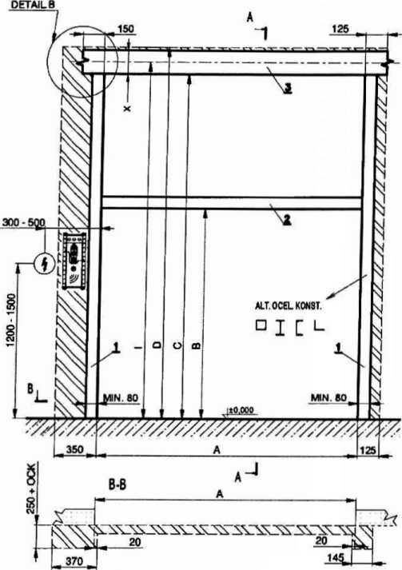
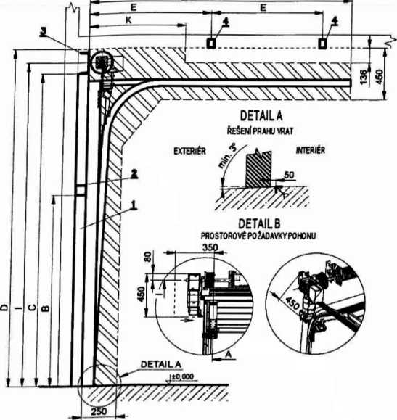

MONTÁŽ SE PROVÁDÍ V ZÁVĚRU STAVEBNÍCH PRACl (ZAMEZENÍ VZNIKU STAVEBNÍHO PRACHU - MOŽNÉ POŠKOZENÍ JEDNOTLIVÝCH DÍLŮ VRAT A ELEKTRO ZAŘÍZENÍ.)
- PODLAHA - VYZRÁLÁ (BETON, DLAŽBA), VODOROVNÁ (VE VÁZE), VYSPÁDOVANÁ DO EXTERIÉRU VIZ. DETAIL A.
- VEDLEJŠÍ BOČNÍ STĚNY. PŘEKLAD - KOTVENÍ NOSNÝCH POJEZDOVÝCH PROFILŮ A VYVAŽOVAČÍCH PRUŽIN - SVISLÉ STAVEBNÍCH KONSTRUKCE VE VÁZE - SLÍCOVANÉ ZE STRANY MONTÁŽE VRAT. KOTVENÍ - DOPORUČEN LÍTÝ BETON. OCELOVÁ KONSTRUKCE, PLNÉ CIHLY. NEVHODNÉ DUTÉ CIHLY A PLYNOSILIKÁTI.
- STROPNÍ KONSTRUKCE - KOTVENÍ STROPNÍCH VODÍCÍCH PRVKŮ - V MÍSTĚ KOTVENÍ VÝJEZDŮ BEZ TECHNOLOGIÍ A STAVEBNÍCH PRVKŮ OMEZUJÍCÍ MONTÁŽ A PROVOZ VRAT - VIZ. POTŘEBNÝ PROSTOR PRO PROVOZ VRAT. ZATÍŽENÍ STROPNÍ KONSTRUKCE MINIMÁLNĚ 320N/m²(NENÍ MOŽNO HURDISK, DŘEVOCEM ENTOVÉ DESKY, SÁDROKARTONOVÉ KONSTRUKCE). V PŘÍPADĚ MOŽNOSTI KOTVENÍ STROPNÍCH ZÁVĚSŮ > 1500mm - PROVÉST SNÍŽENOU STROPNÍ KONSTRUKCI (PROFILY 4)
POZORU - PŘED MONTÁŽÍ VRAT NESMÍ BÝT PROVEDENA MONTÁŽ PODHLEDU, KTERÝ BY ZNEMOŽŇOVAL MONTÁŽ HORIZONTÁLNÍHO VEDENÍ VRAT.
VRATA OSAZENY VESTAVĚNÝMI DVEŘMI S NÍZKÝM PRAHEM - TOTO PROVEDENÍ VYŽADUJE MAXIMÁLNÍ ROVINNOSTI PODLAHY. V PŘÍPADĚ NEDORŽENÍ ROVINNOSTI MŮŽE DOJÍT K PROŠLÁPNUTÍ PRAHOVÉHO SYSTÉMU A NÁSLEDNÉ TRVALÉ DEFORMACI PROFILU / VRAT
PŘÍVOD ELEKTRICKÉ ENERGIE - PQŽADAVKY
230V - ELEKTRICKÉ STŘÍDAVÉ NAPĚTÍ 1 PH 230V/50HZ - PŘÍVOD 3Cx2,5mm² PŘÍVOD UKONČIT ZÁSUVKOU TYP 113 (230V 16A 3P 6H) - JISTIČ 1PH ■ 10A (B) (ROZMĚR ŘÍDÍCÍ JEDNOTKY VRAT 170x400x1 OOmm (ŠxVxH))

ROZMĚRY
KÓTA | [MM] | POPIS
A | 1600 | ŠÍŘKA STAVEBNÍHO OTVORU
B | 2200 | VÝŠKA STAVEBNÍHO OTVORU
I | 3136 | OSA TORZNÍ HŘÍDELE
C | 3076 | NOSNÝ PROFIL VYVAŽOVAČÍCH PRUŽIN
D | 3300 | MINIMÁLNÍ VÝŠKA STROPU OD PODLAHY
K | 1000 | POTŘEBNÝ PROSTOR PRO MONTÁŽ A ÚDRŽBU
G | 2100 | POTŘEBNÝ PROSTOR PRO PROVOZ VRAT
E | 900 | VZDÁLENOST NOSNÝCH PRVKŮ HORZ. VEDENÍ
X | 120 | KOTEVNÍ PLOCHA TORZNÍCH PRUŽIN
PARAMETRY OCELOVÉ KONSTRUKCE
PROFIL | (MM) | TYP/POČET
1 | 3076 | NAPŘ. JAKL 80X80X4 - 2KS
2 | 1600 | NAPŘ. JAKL 80X80X4- 1KS
3 | 1900 | NAPŘ. U120- 1KS
4 | 2400 | NAPŘ. JAKL 60X80X4 (ŠXV) - 2KS
TECHNICKÉ PARAMETRY
TYP | PARAMETR | POPIS
TYP VRAT | VM01 | ZÁKLADNÍ TYP VRAT
HMOTNOST | 49 | HMOTNOST VRATOVÉHO KŘÍDLA (KG)
PLOCHA | 3.520 | PLOCHA VRATOVÉHO KŘÍDLA (M2)
VEDENÍ | TYP | ZVÝŠENÉ KOVÁNÍ
POHON | TYP | 5.24 DES 230V

KONTAKT VE VĚCI SMLOUVY
xxxxxxxx / TELEFON: 724 665 474

KONTAKT NA OBCHODNÍKA SPEDOS
xxxxxxxxxxxxxxxxxxxxxxxxxxxxxxxxxxxxxxxxxxxxxxxxxxxxxxxxxxxxxxxxxxxxx

PŘÍLOHA Č.: 3 KE SMLOUVĚ Č.: V020103370D0024

AKCE / OBJEDNATEL / MÍSTO REALIZACE: Krajská nemocnice T. Bati, a. s. / Krajská nemocnice T. Bati, a. s. / Zlín
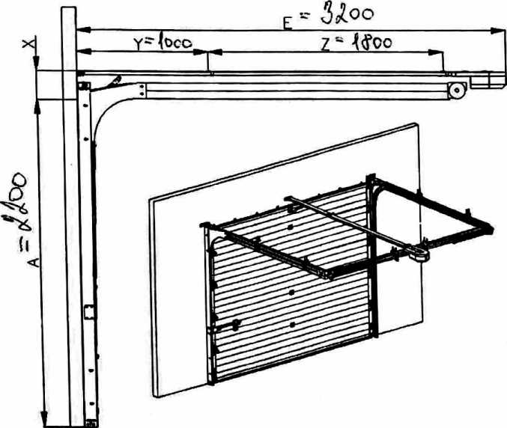
připravenosti a to:

STAVEBNÍ PŘIPRAVENOST Á
Pohon COMFORT
Pro garážová vrata osazená pohonem Comfort, zejména kotvení stropní lišty je nutno dodržet pravidla stavební
A - výška vratového otvoru
X - výška překladu
Y - vzdálenost prvního kotevního bodu lišty
Z - vzdálenost druhého kotevního bodu lišty E - celková délka stropního pohonu
